Republica Moldova

Universitatea Tehnică a Moldovei

Facultatea Radioelectronică şi Telecomunicaţii

Catedra Fizică

Lucrarea de laborator N-16 la fizică

Tema: Studiul pendulului fizic.

Lucrarea a efectuat-o studentul grupei

Lucrarea a fost verificată de profesor universitar
Constantin Pîrţac

Chişinău 2003

1)Scopul lucrării: determinarea valorii acceleraţiei gravitaţionale cu ajutorul pendulului gravitaţional simplu(matematic) şi a pendulului fizic.
2)Aparate şi accesorii: stativ, pendul matematic ,pendul fizic reversibil ,traductor fotoelectric, cronometru electronic universal.

3)Schema instalaţiei:
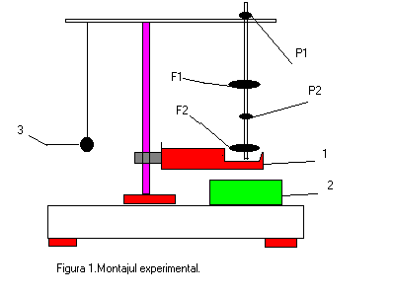

unde:

1-Traductorul fotoelectric
2-cronometru.
3-Pendul matematic
p₁ ,,p₂-Prisme;
F_{1 ,}F₂- Greutăţi.

4)Formulele de lucru:

g=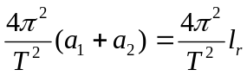

unde
g - acceleraţia gravitaţională;
T- perioada pendulului;
a₁,a₂ – distanţa de la punctul de suspensie până la centrul de masă;
l_{r} – lungimea redusă a pendulului fizic.

5)Măsurările:

N | t₁-timpul în care pendulul fizic a efectuat 10 oscilaţii (sec) | t₂ timpul în care pendulul fizic (întors invers) a efectuat 10 oscilaţii (sec)
1 | 12,34 | 12,34
2 | 12,31 | 12,34
3 | 12,31 | 12,37

l_{r}=39,2(cm);

6)Calculul:
Calculăm timpul mediu
T_{med}=12,335(sec);
Astfel obţinem perioada T=1,2335(sec)

Calculăm g: g=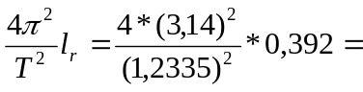10,16(m/s²);

7)Calculul erorilor
g=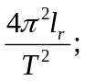
ln(g)=ln(4)+2ln()+ln(l_{r})-2ln(T);
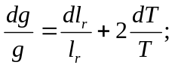
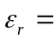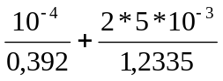=2,55*10⁻⁴+8,107*10⁻³=0,008362;
Obţinem eroarea 0,008362*100%=0,836%;
Eroarea constituie: 10,16*0,00836=0,085;

8)Rezultatul final:

g=10,160,085(m/s²);

9)Concluzie:

În urma efectuării acestei lucrări de laborator, ne-am familiarizat cu metodele teoretice si experimentale de studiu a oscilaţiilor pendulului gravitaţional.
Am determinat acceleraţia gravitaţională după care am calculat şi erorile.
Analizînd calculele şi erorile, am primit următoarele rezultate:
g=10,160,085(m/s²);

